Муниципальное дошкольное образовательное учреждение
«Детский сад № 58 Дзержинского района Волгограда»
===========================================================

Направление: содержание дошкольного образования по освоению детьми образовательных областей: социально-коммуникативное развитие, познавательное развитие, речевое развитие, художественно-эстетическое развитие, физическое развитие

Номинация: Конспект НОД

НАЗВАНИЕ
«В гости к Смешарикам»
ФЭМП

Автор: Гребенникова Екатерина Петровна
Должность: воспитатель

Волгоград, 2026 год

Аннотация
Данное занятие по формированию элементарных математических представлений разработано для детей средней группы, с целью закрепления математических знаний, умений и навыков посредством игры-путешествия.
Путешествие в мир математики для детей всегда интересное, познавательно-увлекательное, они принимают активное участие в решении возникающих проблем и ситуаций.
Данная непосредственная образовательная деятельность имеет практическую значимость и может быть интересным и полезным, для использования в работе педагогов в воспитании и развитии дошкольников. Занятия по ФЭМП в игровой форме закрепляет навыки сравнения, способствует развитию познавательной активности, любознательности, закрепление геометрических фигур.

Содержание
- Актуальность …………………………………………………………...……………..…4
- Технологическая карта НОД…….……………………………….…….….………….....5
- Список литературы…………………………………...……………………….………...10
- Приложения:
Приложение № 1: Демонстрационный материал
Приложение № 2: Фото отчет проведенного занятия

Актуальность
Формирование элементарных математических представлений у воспитанников проводится не только путем целенаправленного обучения в ходе непосредственно образовательной деятельности, но и в игровой форме, в повседневной жизни детей: на прогулке, во время дежурств, в играх (дидактических, подвижных, сюжетно-ролевых). При этом задача педагога состоит в том, чтобы воспитанники понимали, что математические знания, которые они приобрели в ходе непосредственно образовательной деятельности, нужны им в повседневной жизни, чтобы они научились ими пользоваться. Это способствует дальнейшему развитию интереса дошкольников к математике и расширению полученных знаний.
Очень важно в этом плане иметь правильный подход, заниматься с ребёнком только в игровой форме, методом игр и подсказок, иначе строгие занятия быстро станут малышу скучным проведением времени, и он не захочет больше к этому возвращаться. Формирование математических представлений является одним из средств интеллектуального развития ребенка, его познавательных и творческих способностей. При этом главная задача воспитателя заключается в том, чтобы познакомить дошкольников с новым материалом, который не только научит их считать, но и предоставит возможность творить, мыслить, затронет интеллектуальную и эмоциональную сферы.
Для успешного обучения ребенка основам математики необходимо создать условия — предметно-развивающую и игровую среду. Чем полнее и разнообразнее представляемый ему материал для исследовательской деятельности, тем более вероятным будет своевременное прохождение этапов развития восприятия, мышления, речи. Наличие соответствующего материала в группе позволяет не только стимулировать изначально присущую дошкольникам любознательность, но и развивать их познавательные интересы дальше. Постоянное повышение заинтересованности детей мотивирует игровую деятельность, активность в самовыражении, поиске и нахождении ответа, проявлении догадки, раскрытии секрета игры и создаёт положительный эмоциональный настрой, способствующий интеллектуальной деятельности и повышающий её результативность.
Таким образом, развитию познавательного интереса к математике способствует организация обучения, при которой ребёнок вовлекается в процесс самостоятельного поиска и открытия новых знаний, решает задачи проблемного характера в ходе работы с занимательным материалом.

Технологическая карта НОД
ФИО педагога: Гребенникова Екатерина Петровна
Должность в ДОУ: воспитатель
Образовательная область: познавательное развитие.
Интеграция образовательных областей: речевое развитие, физическое развитие, художественное - эстетическое развитие, социально - коммуникативное развитие.
Тип занятия: путешествие.
Форма организации занятия: подгруппа.
Категория возраста: 4-5 лет
Тема занятия согласно учебно-тематическому плану программы: «В гости к Смешарикам»
Цели НОД: закрепление знаний детей о количественном и порядковом счете, названия геометрических фигур, временных представлений.
Задачи:
Образовательная:
- Учить детей считать в пределах 5
- Учить соотносить цифру с количеством предметов (цифра 1- один предмет, цифра 4-четыре предмета и т.д.)
- Учить порядковому счету, правильно отвечать на вопрос «Какой по счету?»
- Закрепить знания детей о геометрических фигурах (круг, квадрат, овал, прямоугольник, треугольник), продолжать учить составлять фигуру из счетных палочек.
- Активизировать словарь детей: четыре, пять, четвертый, пятый, овал, треугольник, оранжевый, розовый.
- Закрепить знания детей о правилах дорожного движения.
Развивающая:
- Развивать внимание, самостоятельность;
- Развивать связную речь.
Воспитательная:
- Воспитывать любознательность, познавательный интерес, доброту, желание помогать.
- Воспитывать у детей желание действовать самостоятельно при выполнении заданий.
- Воспитывать умение осуществлять контроль и взаимоконтроль.
Методические приёмы:
- Словесные: вопросы к детям, художественное слово, поощрение.
- Игровые: прогулка по городу, введение игрового персонажа «Смешарики», игровые задания и упражнения по счету.
- Наглядные: использование раздаточного материала, показ карточек с геометрическими фигурами.
- Практические: выбор «билетов» с количеством фигур, соответствующим цифре.
Музыкальный ряд: фоновая музыка для путешествия.
Демонстрационный материал: магнитная доска, счетные палочки, карточки с цифрами от 1 до 5(на каждого ребенка), картинки: автобус, Смешарики, части суток, геометрические фигуры (треугольник, квадрат), «Автобус», построенный из стульчиков с «номерами» на сидениях, карточки-билеты с геометрическими фигурами от 1 до 5, карточки с изображением животных, карточки с изображением Кроша и апельсинки(на каждого ребенка), мяч, карточки с изображением части суток (на каждого ребенка), конфеты для поощрения детей.
Предварительная работа:
- Знакомство с игрушкой «Смешарики».
- Проведение игры «Найди нужное число» на соотношение цифры с количеством предметов.
- Проведение игр с геометрическими фигурами: «Собери бусы», «Выложи узор».
- «Геометрическое лото».
Последующая работа: художественная деятельность, игровая деятельность.
Характеристика этапов НОД: вводная, основная, заключительная, рефлексия.
Название, содержание и цель этапа | Деятельность педагога | Деятельность воспитанников
Организационный момент  Цель этапа: Привлечение детей к совместной деятельности | Ребята, я очень рада видеть вас.  Наши умные головки  Будут думать много, ловко.  Спинки выпрямляются,  Друг другу улыбаемся. | Дети сидят на стульчиках.  Дарят улыбку друг другу
Мотивация и принятие детьми цели занятия  Цель: Вызвать интерес у детей к занятию, создать условия вовлеченности | - Сегодня мы с вами отправимся в математическое путешествие и встретимся со сказочными героями. А с кем произойдет наша встреча, вы узнаете, если отгадаете загадку.  Загадка.  Отгадайте-ка друзья,  Что за мультик знаю я?  Герои мультфильма похожи на шарики,  Так как называется мультик? (показ картинки Приложение 1 Рисунок 1)  - А вы любите ходить в гости?  - Сегодня нас пригласили к себе — СМЕШАРИКИ. Они живут далеко. Нам с вами нужно до них доехать. Скажите на чем можно ехать?  - Если вы правильно отгадаете загадку, которую нам приготовили Смешарики, то узнаете, на чём мы сегодня отправимся к ним в гости.  Загадка.  Что за чудо-длинный дом!  Пассажиров много в нем.  Носит обувь из резины  И питается бензином.(показ картинки Приложение 1 Рисунок 2) | - Смешарики  - Да  - На машине, автобусе, трамвае…  - Автобус
Основная часть (начало выполнения действий по задачам НОД)  Цель: решить все задачи, поставленные в программном содержании, и реализовать запланированную индивидуальную работу с детьми. | - По дороге будем ехать по правилам дорожного движения. Мы должны следовать сигналам светофора.  - Сколько всего сигналов у светофора?  - Какого цвета сигнал светофора, который запрещает движение?  - На какой сигнал светофора можно двигаться?  - Но автобус у нас сегодня не простой, а волшебный и поедет только в том случае, если все правильно займут места согласно билетам.  - Какой номер у нашего автобуса?  - На столе лежат билеты и вам надо выбрать те, на которых пять геометрических фигур.  (Приложение 1 Рисунок 3)  - Все заняли свои места? Поехали. (звучит музыка)  - Вот мы и приехали в гости к Смешарикам. Ваши любимые герои тоже, как и вы ходят в детский сад, и им дали задания, но они затрудняются их выполнить, поможем Смешарикам? | - Три  - Красный  - Зеленый  - Пять  Находят билет с пятью геометрическими фигурами  Выходят из автобуса  - Да
Самостоятельное применение нового на практике, либо актуализация уже имеющихся знаний, представлений, (выполнение работы)  Цель: Учить думать, рассуждать и давать полные ответы, закреплять знания детей о количественном и порядковом счете, названия геометрических фигур, временных представлений. | Задание № 1: Прямой и обратный счет от 1 до 5.  - Ребята, давайте вспомним счет от 1 до 5.  Выложите цифровой ряд от 1 до 5.  (Приложение 1 Рисунок 4)  Задание №2. «Сосчитай предметы и обозначь цифрой».  - У каждого на столе лежат карточки с цифрами от 1 до 5 и карточки с предметами. Пересчитайте предметы на карточках и обозначьте количество предметов цифрой.  (Приложение 1 Рисунок 5)  Задание №3 Игровая ситуация «Угостим Крошей апельсинками»  - У вас у каждого на столе лежит лист, на котором изображены Кроши.  (Приложение 1Рисунок 6 )  - А как узнать, сколько Крошей у вас на листах?  - Угостите каждого Кроша апельсинкой  - Сколько апельсинок?  - Сколько Крошей?  - Пять Крошей и четыре апельсинки – сравните, что больше?  - Какое число больше: пять или четыре?  - Ребята, а как сделать так чтобы Крошей и апельсинок стало поровну?  - По сколько теперь Крошей и апельсинок? Как получилось пять апельсинок?  Физкультминутка «НОЖКИ — ЛАДОШКИ»  У меня есть флажки: синий и зелёный. Если я вам буду показывать синий флажок, вы будете хлопать в ладоши, а если зелёный, то топать ножками.  Задание № 4: Игра «Назови части суток»  (показ картинки Приложение 1 Рисунок 7)  Загадки  Когда Солнце яркое встаёт,  Петушок в саду поёт,  Наши дети просыпаются  В детский садик собираются!  - Когда это бывает?  На прогулку вышли дети  - Когда это бывает?  - А что следует за днём?  Спят медведи и слоны  Заяц спит и ёжик,  Все вокруг уснуть должны  Наши дети тоже  -Что это за время суток?  - Выложите из картинок части суток.  (Приложение 1 Рисунок 8)  Подвижная игра «День - ночь»  - Когда я звоню в колокольчик - это день, вы гуляете. А когда я перестою звенеть в колокольчик – это значит ночь, приседаем и спим.  Задание №5 Игра «Выложи фигуру»  (показ картинки Приложение 1 Рисунок 9)  Теперь отсчитайте  - Перед вами на столах лежат палочки, отсчитайте 3 палочки и выложите треугольник.  4 палочки и выложите квадрат.  (Приложение 1 Рисунок 10)  - Чем эти фигуры похожи?  - А чем они отличаются  Задание №6. Игра «Больше – меньше», «Выше - ниже», «Много - мало».  Для этого нам пригодиться мячик. Кому я брошу мячик, тот и отвечает.  - Кто выше: слон или мышка?  - Что выше: стол или стул?  - Кто больше: сова или воробей?  - Сколько волос на голове?  - Сколько звезд на небе?  - Сколько иголок у ежа?  - Кто выше – верблюд или собачка?  - Сколько у человека носиков? | Считают вместе с воспитателем  Выкладывают карточки с цифрами и считают от 1 до 5 и обратно за столами  Пересчитывают предметы и указывают рядом нужную цифру  - Посчитать  Под каждым Крошем кладет одну апельсинку (одной апельсинки не хватает).  - Четыре апельсинки.  - Пять Крошей.  -Пять Крошей больше, чем четыре апельсинки.  - Пять больше, чем четыре.  Устанавливают равенство между Крошами и апельсинки любым выбранным способом и объясняют полученный результат (1 ответ: добавить апельсинку  2 ответ: убрать одного Кроша)  - К четырем апельсинкам добавили еще одну апельсинку, и апельсинок стало пять.  Выполняют упражнение  - утром  - днём  - вечер  - ночь  Выполняют задание  Выполняют задание  Выкладывают геометрические фигуры  - У них есть углы  - У треугольника три угла и три стороны, а у четырехугольника 4 угла и 4 стороны  Отвечают на вопросы ловя мяч
Заключительная часть  Итог занятия. Систематизация знаний. | - Мы помогли Смешарикам выполнить все задания. Нам пора с ними прощаться и возвращаться в детский сад.  - Вот мы и в детском саду | Садятся в автобус
Рефлексия | - Ребята, вам понравилось наше путешествие  - Что мы с вами делали?  - Я надеюсь, вы всегда будете отзывчивыми, и будете помогать всем, кто нуждается в вашей помощи.  - Смешарики очень вам благодарны за помощь и приготовили для вам угощение. | Ответы детей

Список использованной литературы
- ОТ РОЖДЕНИЯ ДО ШКОЛЫ. Инновационная программа дошкольного образования. / Под ред. Н.Е. Вераксы, Т.С. Комаровой, Э. М. Дорофеевой. — Издание пятое (инновационное), испр. и доп.— М.: МОЗАИКА-СИНТЕЗ, 2019. — c.336
- Помораева И. А., Позина В. А. Формирование элементарных математических представлений: Средняя группа. - М.: МОЗАИКА-СИНТЕЗ, 2016 - 64 с.
- Новикова В.П. Математические игры в детском саду и начальной школе. Сборник игр для детей 5-7 лет: методическое пособие / В.П. Новикова. – Москва: Мозаика-Синтез, 2011. – 48 с
- Новикова И.М. Развивающие игры и занятия с палочками Кюизенера. Для работы с детьми 3-7 лет: практическое пособие / И.М. Новикова, Л.И. Тихонова. – Москва: Мозаика-Синтез, 2011. – 96 с.
- Фрейлах Н. И. Методика математического развития: учеб. пособие / Н.И. Фрейлах. — 2-е изд., перераб. и доп. — Москва: ИД «ФОРУМ»: ИНФРА-М, 2019. — 240.

Приложение №1
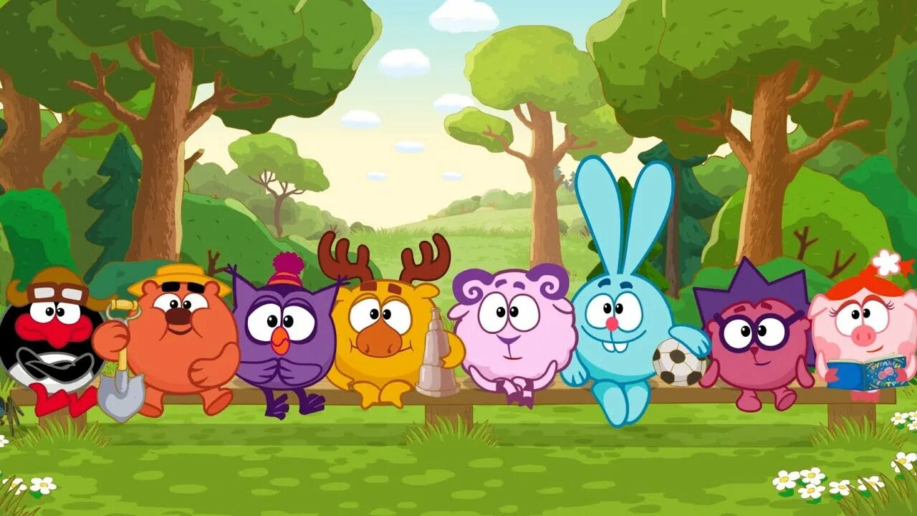
Рисунок 1

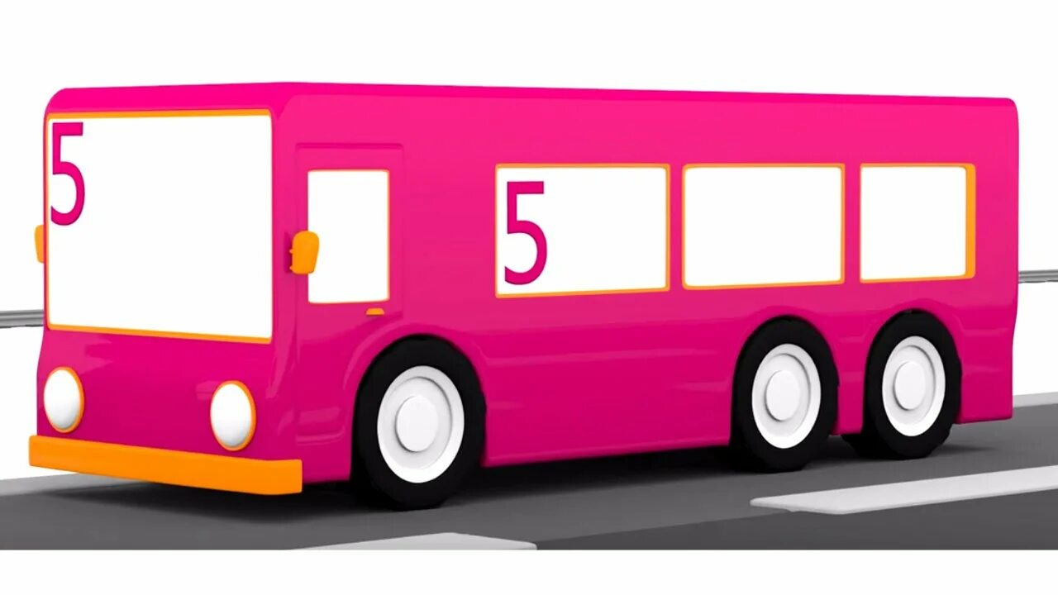
Рисунок 2

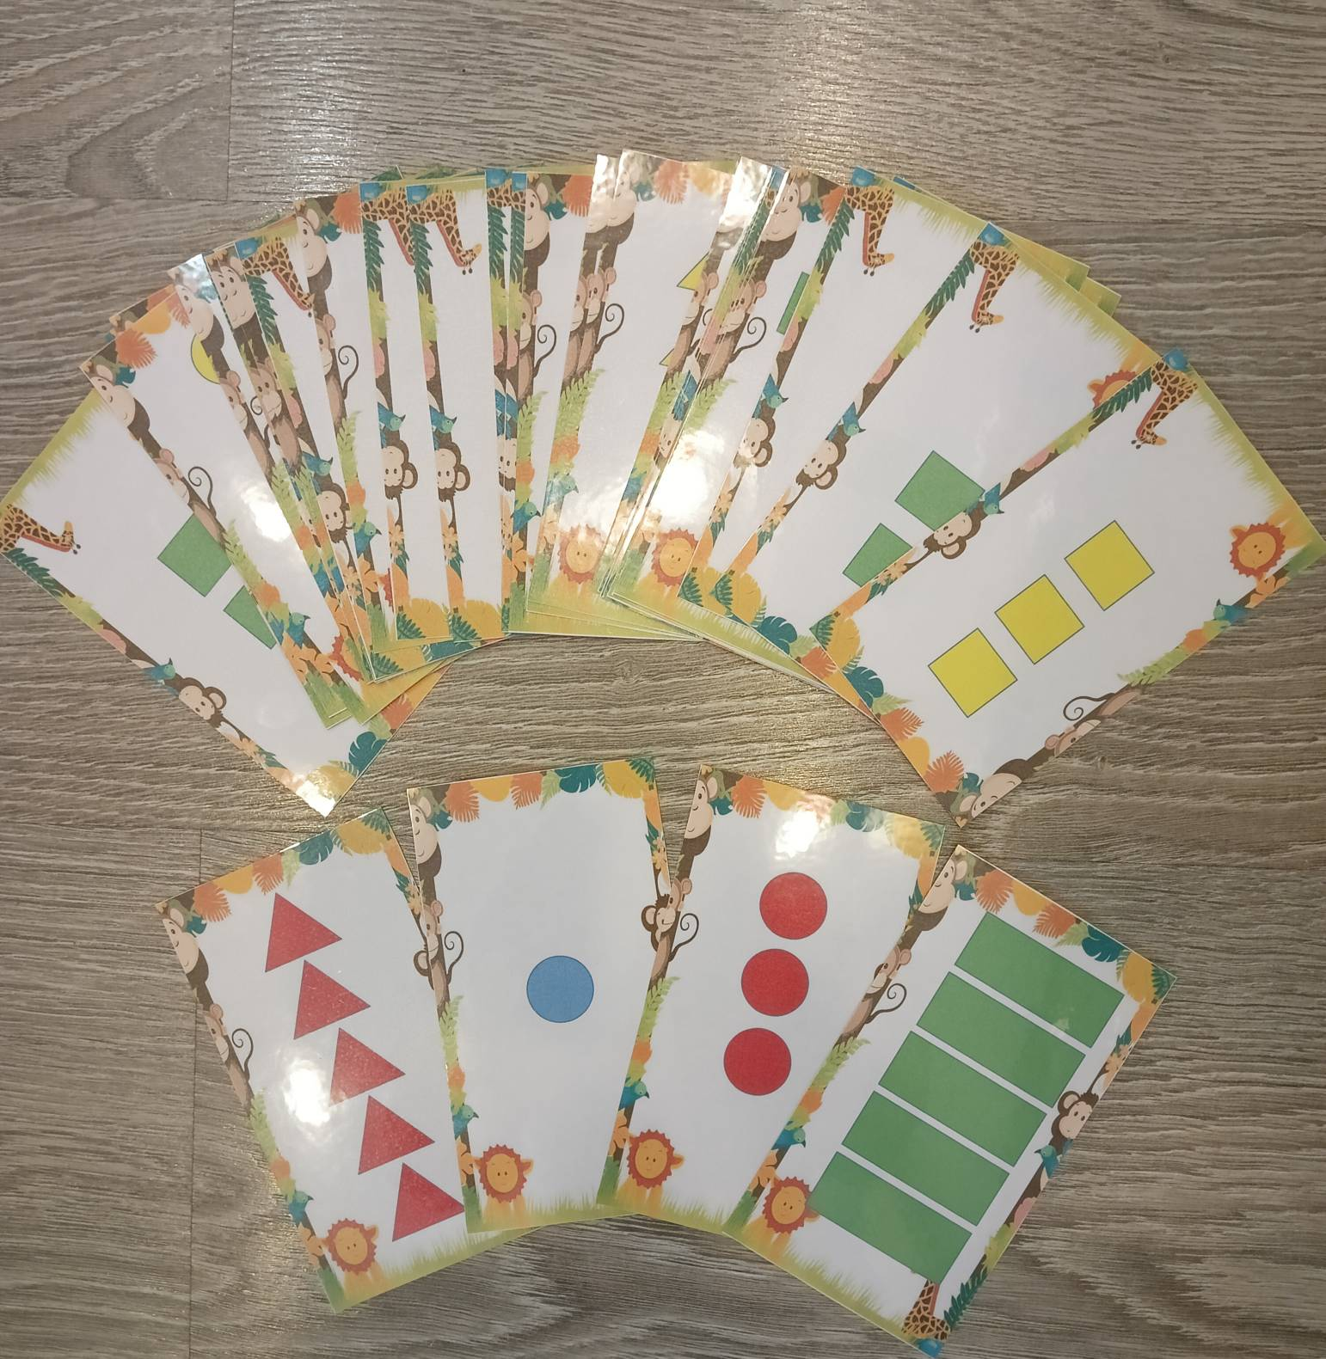
Рисунок 3
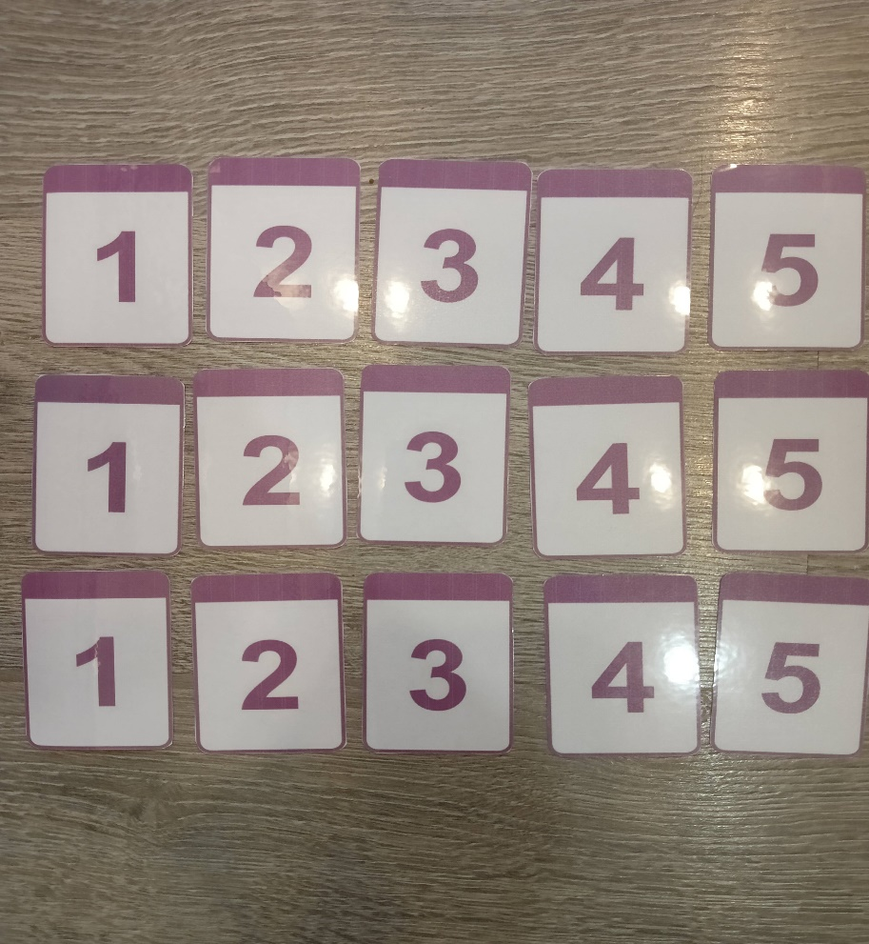
Рисунок 4
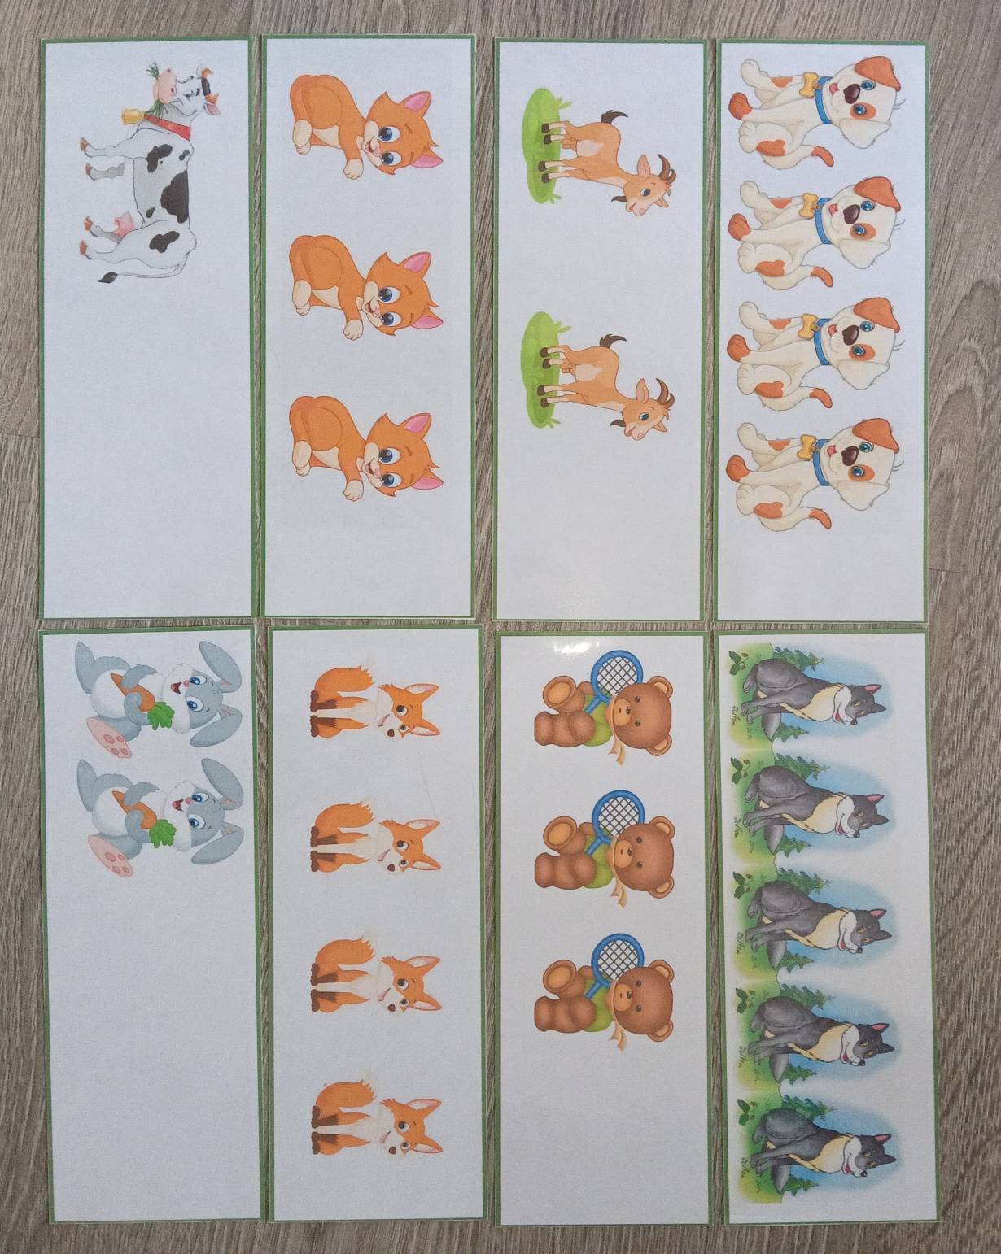
Рисунок 5
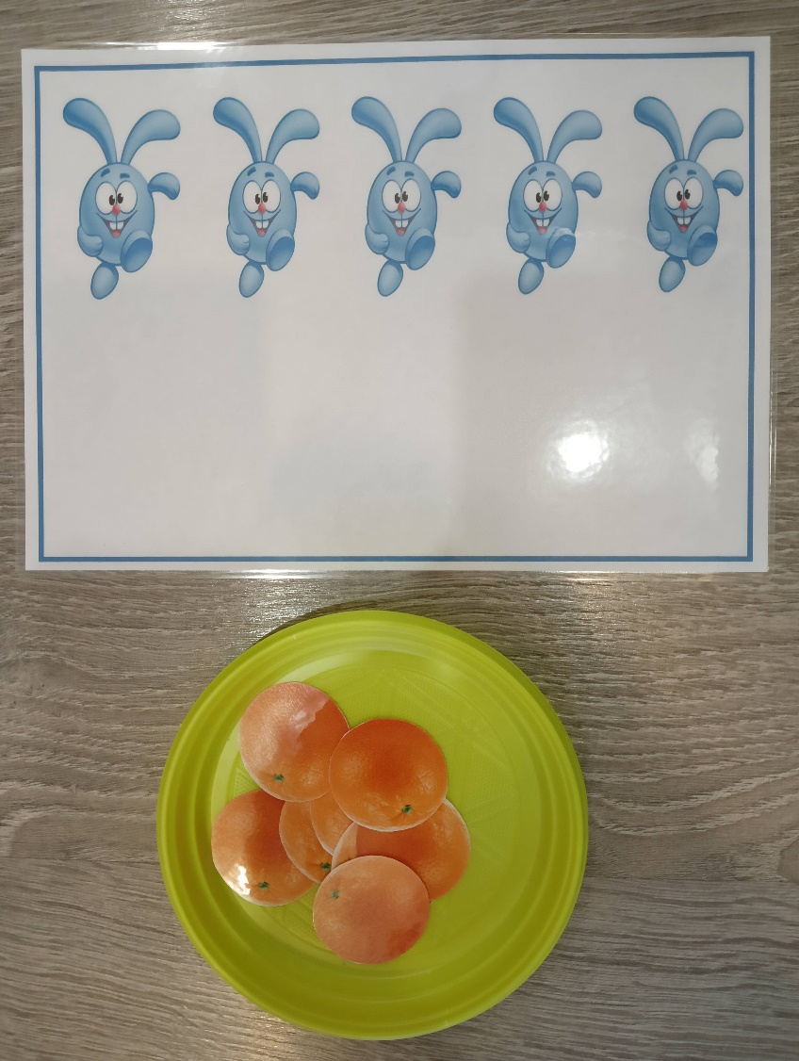
Рисунок 6
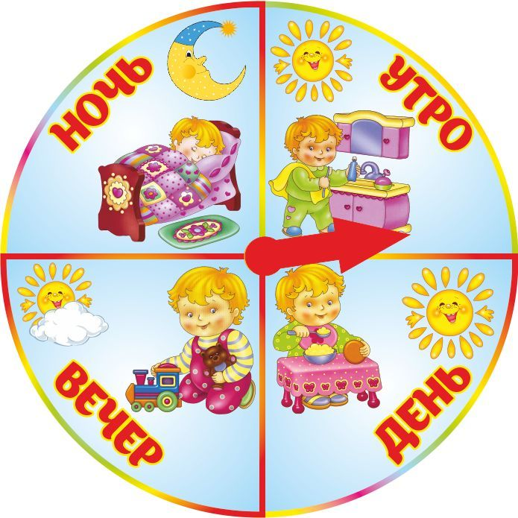
Рисунок 7

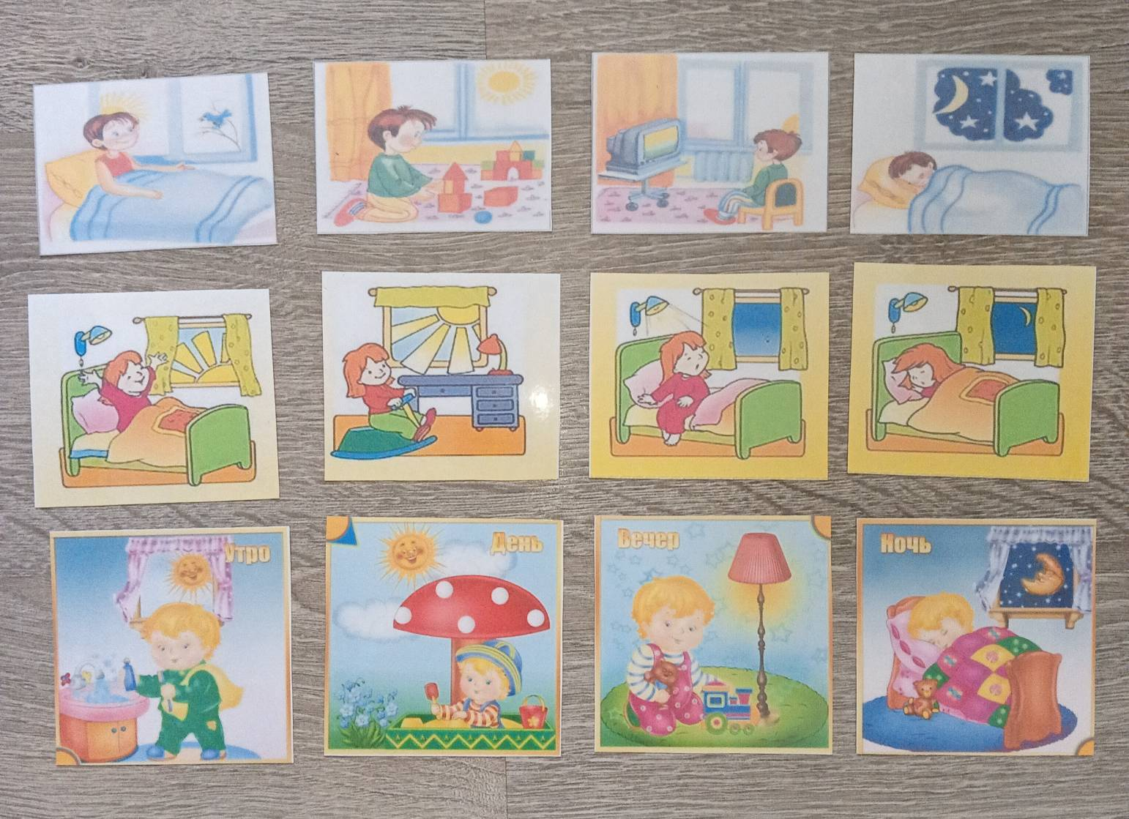
Рисунок 8
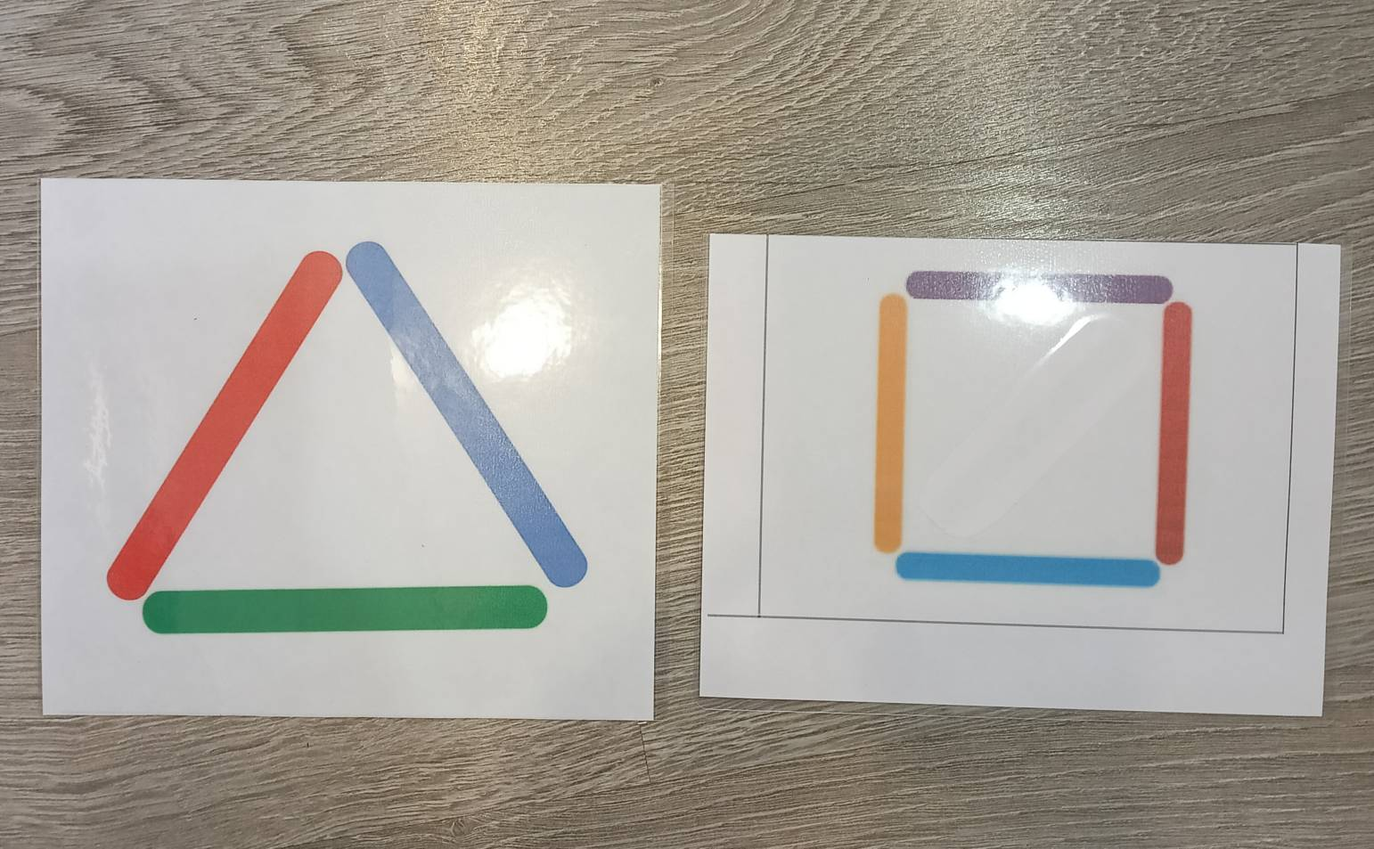
Рисунок 9

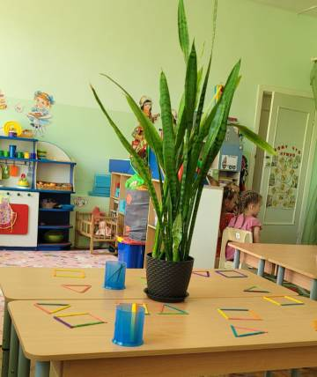
Рисунок 10

